**芯烨 E300M（合并打单用）**

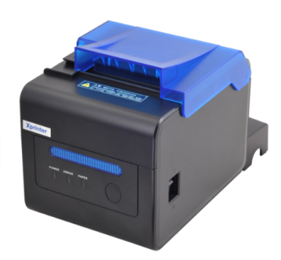

打印方式： 直接行式热敏 打印宽度: 72mm 点密度: 576点/行或512点/行 **打印速度: 300mm/s （标准是160mm/s或200mm/s）接口类型: 9P串口+USB+网口 / 9P串口+USB+网口+蓝牙（选配）/ 9P串口+USB+网口+WIFI（选配）** 打印纸: 79.5±0.5mm × φ80mm 纸张厚度: 0.06-0.08mm 行间距: 3.75mm（可用命令调整行间距） 列数: 80mm 纸 : Font A - 42列或48列/Font B - 56列或64列 / 简、繁体 - 21列或24列   字符大小 ANK字符，Font A：1.5×3.0mm（12×24点）Font B：1.1×2.1mm（9×17点）简/繁体：3.0×3.0mm（24×24点） 条码字符: 扩展字符表 PC347（Standard Europe）、Katakana、PC850（Multilingual）、PC860（Portuguese）、PC863（Canadian-French）、PC865（Nordic）、West Europe、Greek、Hebrew、East Europe、Iran、WPC1252、PC866（Cyrillic#2）、PC852（Latin2）、PC858、IranII、Latvian、Arabic、PT151（1251） 条码类型: UPC-A / UPC-E / JAN13（EAN13）/ JAN8（EAN8）/ CODE39 / ITF / CODABAR / CODE93 / CODE128 二维码: QRCODE、PDF417 切刀: 自动切刀 半切 **缓冲: 输入缓冲 4096k bytes（标准是96k bytes或128Kbytes）** NV Flash 256k bytes 电源 电源适配器 输入：AC 100-240V, 50～60Hz 电源 输出：DC 24V/2.5A 钱箱输出 DC 24V/1A 物理特性 重量 1.78kg 外观尺寸 198×148×138mm（深×宽×高） 环境要求 工作环境 温度: 0～45℃, 湿度: 10～80% 存储环境 温度: -10～60℃, 湿度: 10～90%（不结露） 寿命 切刀寿命 150万次 打印头寿命 150km